# Pourquoi utiliser ce document ?

Ce modèle à copier-coller vous aidera à informer vos clients à propos du service VOILA.

Ce document vous aidera à répondre de manière proactive aux éventuelles questions de vos clients et à vous assurer qu'ils interprètent correctement les e-mails de CodaBox.

# Comment utiliser ce document ?

Veuillez remplacer les données surlignées en jaune :

* [NOM] par le nom de votre client.
* [NOM DU BUREAU] par le nom de votre bureau.
* [NOM DU PORTAIL] par nom du portail client que vous utilisez. Si vous n’en utilisez pas, n'oubliez pas de supprimer ces informations.

**À partir de maintenant, nous allons travailler ensemble de manière encore plus efficace !**

Chèr(e) [NOM],

Afin de rendre notre collaboration encore plus performante, nous souhaitons recevoir **vos factures d'achat** via le service VOILA de CodaBox. Ceci vous fera gagner encore plus de temps.

Grâce à ce service, [NOM DU BUREAU] peut facilement recevoir et traiter les factures digitales de vos fournisseurs.

Les factures d'achat de certains de vos fournisseurs seront envoyées **vers votre boîte mail** par CodaBox. **Ces factures sont déjà en notre possession**, vous n'avez donc plus besoin de nous les envoyer.

CodaBox envoie ces factures depuis invoices@codabox.com.

**Pratique, rapide et sécurisé.**

**Qu’est-ce que cela signifie concrètement ?**

1. Notre Bureau active le service VOILA pour votre entreprise chez CodaBox
2. Confirmation de votre adresse e-mail

Si vous n’avez pas encore confirmé votre adresse e-mail auparavant, et seulement dans ce cas, vous recevrez un e-mail de notre part pour confirmer votre adresse e-mail.

Cet e-mail se présente comme ceci :

1. Confirmation de votre inscription au service VOILA.

Cet e-mail confirme simplement que le service a été activé avec succès.

Cet e-mail se présente comme ceci :

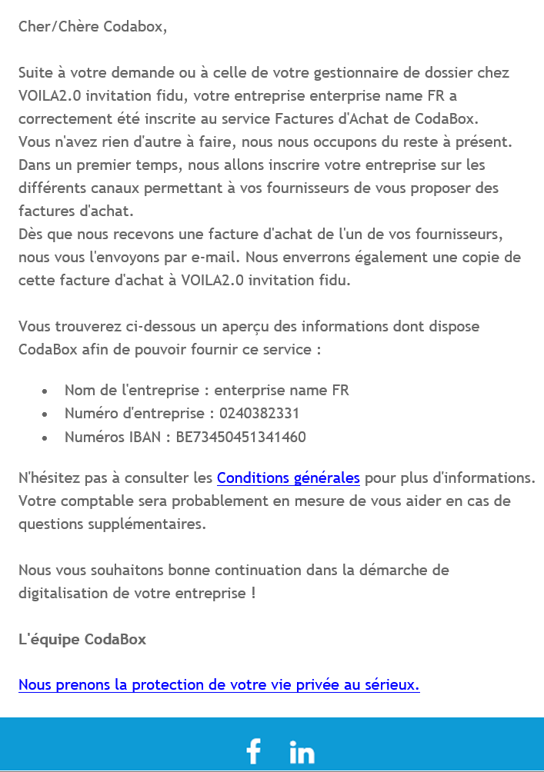

4.

1. Réception des factures

A partir de maintenant, CodaBox récupérera vos factures auprès des différents fournisseurs connectés et les partagera avec notre bureau.

CodaBox utilise actuellement plusieurs canaux pour récupérer vos factures, dont **Zoomit et PEPPOL**. Si vos fournisseurs envoient vos factures d'achat via ces canaux, nous recevrons, notre bureau et vous, ces factures via CodaBox.

Les e-mails sont envoyés à partir de **invoices@codabox.com** et contiennent la facture PDF en pièce jointe. Vous payez vous-même la facture, cela ne change pas.

Cet e-mail se présente comme ceci :

**Conseil** : enregistrez l'adresse e-mail [**invoices@codabox.com**](mailto:invoices@codabox.com)comme contact afin qu'elle ne se retrouve pas dans le dossier des spams. Ne configurez pas de transfert automatique pour cette adresse électronique.

**Vos avantages:**

* Plus de numérisation, de transfert ou de téléchargement vers [NOM DU PORTAIL] : vous n'avez plus rien à faire.
* Nous recevons des factures digitales intelligentes dont les données peuvent être **facilement** intégrées dans nos systèmes.
* Toutes vos factures sont automatiquement disponibles sur [NOM DU PORTAIL].

Les détails du paiement sont dans l’e-mail.

**Bon à savoir:**

* Toutes les factures de tous les fournisseurs ne seront pas livrées de cette manière.

CodaBox met régulièrement en relation de nouveaux fournisseurs afin que le volume augmente rapidement et que votre charge de travail diminue chaque mois.

* Le fournisseur n'est pas obligé de joindre le PDF. Dans le cas où aucun PDF n'est envoyé, CodaBox a pris l'initiative de concevoir un PDF lui-même.

Ce PDF se présente comme ceci :

Nous espérons que vous appréciez nos efforts pour simplifier notre collaboration.

N'hésitez pas à nous contacter si vous avez d'autres questions.

Cordialement,

[NOM DU BUREAU]